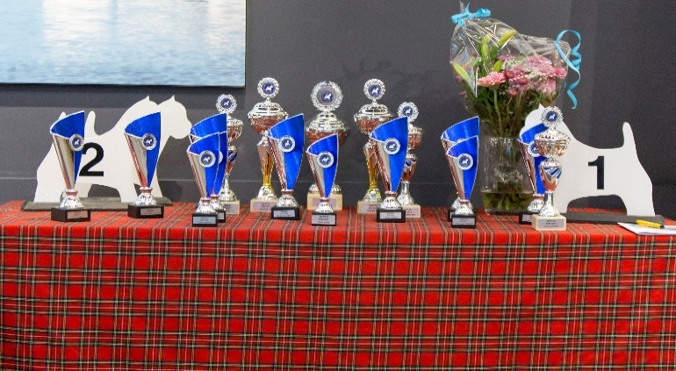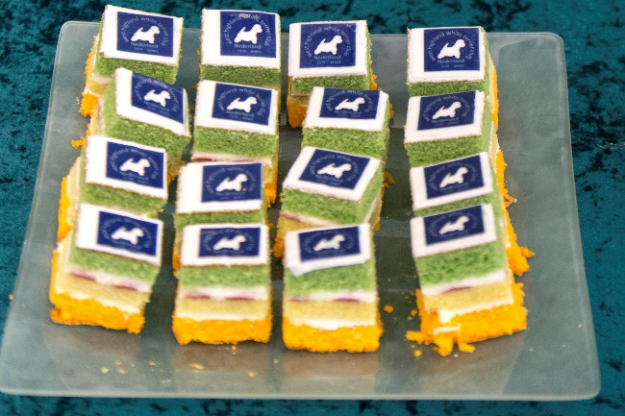
1 2
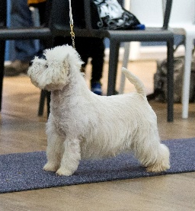
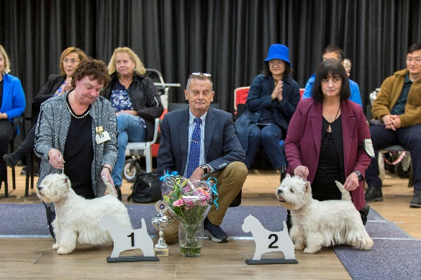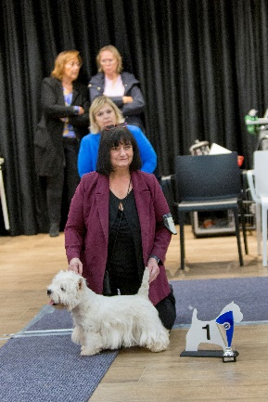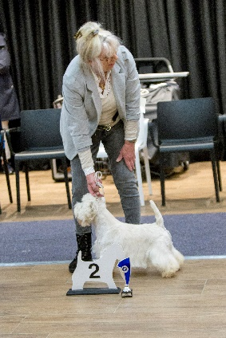
3 4 5 6
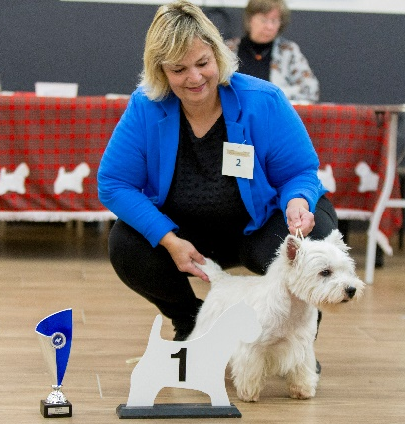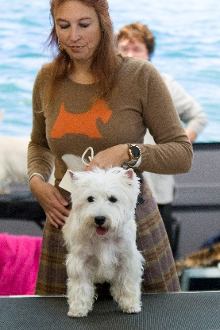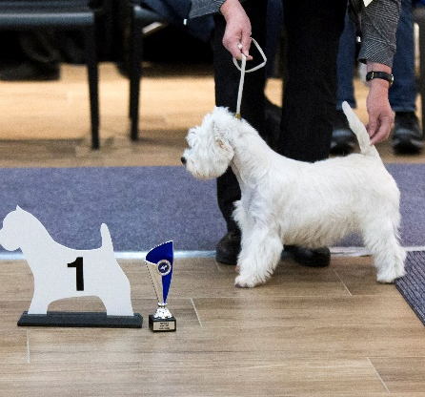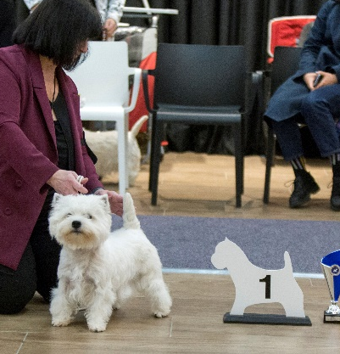
7 8 9 10
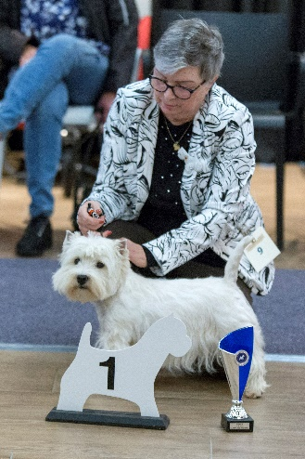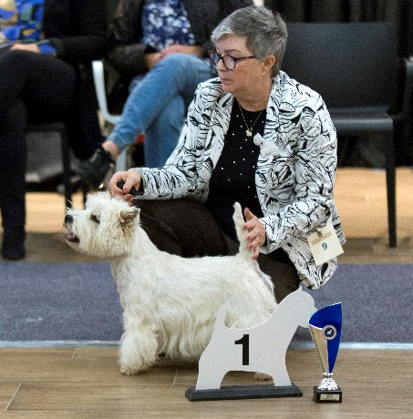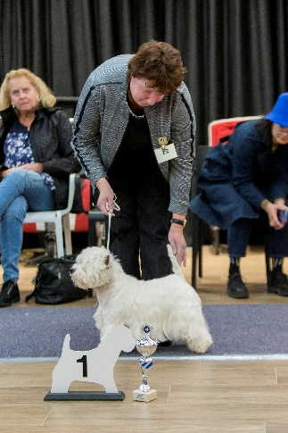
11 12 13
Foto nr. 1 prijzentafel Nr. 8 3G openklas reuen Percifal
Nr. 2 cake met club logo 1978-2023 Nr. 9 beste puppy KCM teefje Rockcliff’s Cheeke Lass
Nr. 3 eindfoto met keurmeester Hans vd Berg Nr.10 1U jeugdklas teven Veni Vidi Vici Dolce Con Spirito
Nr.4 kampioen reu Unique’N’Untamed Dolce Con Spirito Nr. 11 1ZG jonge honden teven Wild Romance von Haus Borg
Nr. 5 res. kampioen reu Caithness Pokerface Nr. 12 res. kampioen teef Fiery She Devil von Haus Borg
Nr. 6 1U fokkersklas reuen Caithness Peter Pan Nr.13 kamp.teef/ BOB/Clubwinner23 Rockcliff’s Kiss me Twice
Nr. 7 1ZG jonge hondenklas reuen Vasco Nunez
De Bilbao Dolce Con Spirito

